Revista Científica Aris Science Vol 01. No.1. ISSN: En trámite
URL: http://arisrevista.com

ANALISE DA SATISFAÇÃO DOS CLIENTES DA SUPERFÍCIE COMERCIAL SHOPRITE, SEDEADA NO MUNICÍPIO DE MENONGUE. ANGOLA. (titulo en idioma oficial del autor principal)
ANALYZE OF THE SURFACE COMMERCIAL CUSTOMERS SATISFACTION SHOPRITE, SEDEADA IN THE MENONGUE'S MUNICIPAL DISTRICT. (titulo en otro idioma)
^{I} Jose Alberto Mateus Samucuta. http://orcid.org/0009-0003-3862-2307
^{II} Aldo Jesús Scrich Vàzquez. https://orcid.org/0000-0002-6202-0125
Licenciado em Dereito. Mestrado em Ciências Empresariaés. Coronel as Forças Armadas da Republica de Angola. Região Militar Leste, Moxico. Ministerio nas Forcas Armadas de Angola. E-mail: samucuta24051964@gmail.com
^{II} Doctor en Ciencias Pedagógicas. Profesor catedrático del Instituto Superior Politécnico de Moxico. Angola. E-mail: aldojesusscrichvazquez@gamil.com
RESUMO
INTRODUÇÃO: Satisfação não é mais senãoaquele valor dum determinado produto ou serviço que o cliente espera do seu fornecedor. Na verdade, o que se percebe é que inúmeras empresas ainda não atentaram para a importância dos serviços aos clientes. OBJECTIVO: Analise da satisfação dos clientes da Superfície Comercial SHOPRITE, sedeada no Município de Menongue, Província do Cubango, República de Angola. MÉTODOLOGIA: Para o desenvolvimento do Trabalho, foirealizada uma pesquisa (entrevista) junto dos clientes da SHOPRITE, optandoa abordagem quantitativa, através de um questionário a clientes do citado Supermercado, sendo distribuídos os formulários a 110 (cento e dez) clientes activos. CONCLUÇÕES : que em todas as variáveis analisadas, foi encontrado um bom nível de satisfação, enquanto a percentagem de clientes insatisfeitos é bem diminuta, sugerindo desde já, que a Superfície Comercial Shoprite tem, através de sua forma de trabalho, conseguido satisfazer a vontade de seus clientes. Entretanto, deve-se aproveitar os resultados do presente estudo para tomar as medidascabíveis e que possam possibilitar a diminuição de clientes insatisfeitos contribuindo deste modo para a comodidade da organização e de sua massa clientela.
Palavras-Chave: Satisfação, Atendimento ao Cliente, Supermercado Shoprite.
ABSTRACT:

INTRODUCTION: Satisfaction is the feeling of satisfaction or displeasure fruit of what can compare between what can be expected or perceived a product or service in relation to actual expectations of consumers or users. OBJETIVE: Identify the importance of customer satisfaction Trade Surface Shoprite, located in the Municipality of Menongue, Cubango Province, Republic of Angola. METODOLOGY: Work for the development of a survey (interview) was conducted among customers of Shoprite, opting quantitative approach, using a questionnaire to clients cited Supermarket, distributed the forms to 110 (one hundred and ten) active customers. CONCLUTION: We conclude that in all variables, a good level of satisfaction was found, while the percentage of dissatisfied customers is much diminished, suggesting outset that the Shoprite shopping area has, through its way of working, able to fulfill the will of its customers. However, one should take the results of this study to take appropriate action and that may allow the reduction of dissatisfied customers thereby, contributing to the convenience of the organization and its clientele mass.

Keywords: Satisfaction, Customer Service, Supermercado Shoprite.

INTRODUÇÃO
É consabido que a globalização e a aceleração constante do mercado a nível planetária, a preocupação dos empresários e das organizações em relação a satisfação ou insatisfação dos clientes, com a visão de que a empresa para que alcance rapidamente os objectivos preconizados, ela depende mormente de seus clientes.Entretanto não constitui como primícia para assegurar o sucesso de uma organização, ter que lançar ou inovar um determinado produto ou Inovação de outros, já existente num ambiente de negócio cada vez mais competitivo e complexo.
Na visão de (Ḧnkes, M. I. 2021), percebe-se que os clientes actuais são exigentes e qualificados para avaliar, pois existem mais opções de produtos e serviços disponíveis no mercado do que havia há algum tempo, o que implica em uma nova relevância do papel do atendimento ao cliente.
O aumento da concorrência do mercado, nos últimos dois séculos, é imperioso que as organizações estejam atentas a todas as mudanças, saibam identificar preferências do consumidor, atribuindo a particular importância a cada cliente, visando de forma constante suprir as suas inquietações, garantindo assim a qualidade não só de produtos, mas também dos serviços, o que de certo modo contribui para a fidelização do cliente.
O autor depreende que, o cliente retorna à superfície comercial para utilizar os serviços se perceber que o atendimento fora bastante satisfatório., y lós requisitos os pressupostoscujaausênciaprovocam una absolvição definitiva dele demandado.A competitividade em grande escala entre as empresas obriga-as a buscar melhorias constantes, e uma das prioridades dos gestores nas empresas é a busca pela

qualidade de seus produtos e a serviços, sendo extremamente necessário conhecer os resultados obtidos com os clientes, através de pesquisas de satisfação, que se tornam ferramenta essencial para alavancar vantagens competitivas.
Não basta lançar no mercado novos produtos, as empresas que pretender permanecer “vivas”, têm de satisfazer os seus clientes, oferecendo produtos e serviços de alta qualidade, o que implica altos investimentos no treinamento e desenvolvimento de seus colaboradores, visando a sua capacitação a um trabalho produtivo e positivo e, sobretudo, no qual suas habilidades sejam aproveitadas.
Este Trabalho, assume o pressuposto da relevância do bom atendimento que visa a fidelização do cliente, objetivando a análise da qualidade do atendimento prestado aos clientes do Supermercado acima referenciada. Por outro lado, visa identificar o perfil dos potenciais clientes activos da organização, a eficiência no atendimento a eles prestados.
O Cliente
Etimologicamente a palavra cliente tem suas raízes em grego kluein, que significa ouvir, obedecer, e, posteriormente, no latim cluere, cliens, clientes. Segundo (Acquaviva, 2019), diz que era plebeu de origem estrangeira que se colocava, voluntariamente, sob a autoridade de um patrício, ao qual devia o temor reverencial, isto na antiga Roma.
O contexto dos nossos tempos (marcado pela globalização e competição; tecnologia e inovação; restruturação industrial; tecnologia de gestão organizacional; actualização da legislação sobre os direitos

e deveres do consumidor, etc.), não se pode comparar com os dias de ontem. Pois, assiste-se novas demandas do cliente, mais exigente em ralação à qualidade dos produtos e serviços, qualidade de preços, consciente não só dos deveres, mas também dos seus direitos e o poder de compra. (Acquaviva, 2019).
Esta visão do cliente, o torna estar nas atenções dos produtores e prestadores de serviços. Ou seja, passa a ser um dos principais focos das organizações do presente século com elevado nível de performance e com sublime missão e visão estratégica, rumo ao desenvolvimento.
Satisfação do cliente como base para a qualidade em serviços
Segundo (Armistrong E. Kotler, 1998),ao abordar a questão de serviços, ilustram que serviço é toda actividade ou benefício, essencialmente intangível, que uma parte pode oferecer a outra e que não resulte na posse de um bem. A prestação de serviço pode ou não estar ligada a um produto físico.
Os autores não descartaram da grande viragem das organizações mundiais nos dias actuais quanto a sua atenção, direcionada para o mercado de serviços.
Não deixa de ser importante a contribuição deixada por (Levitt,1995), ao questionar se o marketing de serviço é diferente do marketing de bens de consumo.
Segundo (Muguira, 2022) os níveis de satisfação acontecem logo depois de realizada a compra ou aquisição de um produto ou serviço os clientes experimentam um dos possíveis níveis de satisfação ao cliente, neste sentido, tem-se que:

Insatisfação: Se produzir quando o desempenho percebido do produto o serviço no alcança as expectativas do cliente.

Satisfação: Se produzir quando o desempenho percebido do produto coincide com as expectativas do cliente.

Complacência: Se produzir quando o desempenho percebido excede às expectativas do cliente.

Por sua parte, (Patel Neil, 2022) considera quesatisfação do cliente é um indicador de desempenho que mensura o quanto uma empresa consegue atender às expectativas do consumidor. Também pode ser entendido, para efeitos de análise, como o sentimento que desperta nele antes, durante e após a jornada de compra.
A satisfação do cliente pode envolver um produto, serviço ou experiência e ficar abaixo, atender ao esperado ou se posicionar acima das expectativas do consumidor. Quando a satisfação do cliente está em alta, revela a compatibilidade entre o que a marca oferece e o que o cliente precisa.
Pode-se classificar a satisfação do cliente como um indicador de desempenho, que mostra o quanto uma empresa consegue atender às expectativas do consumidor antes, durante e depois da compra. (Patel Neil, 2022).
Quando está alta, essa métrica sinaliza compatibilidade entre o que a empresa oferece e o que o cliente precisa. É um bom termômetro para entender se o atendimento fornecido e a experiência criada fazem sentido para o público-alvo.
Por outro lado, se a satisfação do cliente está baixa, isso quer dizer que o consumidor não teve suas expectativas contempladas – seja pelo atendimento, seja pelo produto ou serviço comprado. E isso pode prejudicar

muito a sua reputação de marca. Como Ora, um cliente satisfeito, que recebeu uma solução além do que esperava, tem grandes chances de se tornar um promotor espontâneo do seu negócio, divulgando seus produtos e serviços no mercado. Vale lembrar aqui que não podemos subestimar a eficácia do marketing boca a boca e de como este impulsiona os resultados no final do mês.
Segundo um estudo de (Schermann, 2018)a satisfação do cliente é um conceito de marketing que envolve uma série de fatores. Existem diversas definições para satisfação do cliente, mas a mais recorrente e precisa é a do (Kotler, 2019)que satisfação é o sentimento de prazer ou de desa­pontamento resultante da comparação do desempenho esperado pelo produto (ou resultado) em rela­ção às expectativas da pessoa.
Em outras palavras, a satisfação do cliente engloba tudo aquilo que define se a empresa conseguiu ou não atingir o seu objetivo de atingir as expectativas do consumidor. Entender a satisfação do cliente se torna mais fácil quando nós nos lembramos que todos nós também somos consumidores. O que queremos? Ser bem atendidos, receber um produto ou serviço de qualidade e pagar um preço justo.
Por sua parte, (Gomes, 2022) dize que a satisfação do cliente é importante pois é uma das principais formas de entender a performance de um negócio em relação ao seu objetivo: atender a seu público-alvo da melhor forma. Se a satisfação do cliente é fundamental, é preciso conhecer tudo aquilo que interfere diretamente para que ela possa aumentar dentro do seu negócio.
É um indicador que mensura a boa relação dos clientes com uma marca, empresa ou serviço. É por meio de uma pesquisa de satisfação que o negócio consegue obter

feedbacks quantitativos e representativos a respeito daquilo que o público pensa.Dessa forma, é possível minimizar os impactos negativos das atividades e aprimorar soluções de forma eficaz, inovadora, criativa e personalizada. (Cardozo Luana,2020).
O conceito de satisfação do consumidor é bastante amplo. Segundo (Kotlere Keller,2019)satisfação significasentimento de prazer ou de desa­pontamento resultante da comparação do desempenho esperado pelo produto (ou resultado) em rela­ção às expectativas da pessoa.
Em outras palavras: satisfação é um sentimento que o cliente constrói assim que ele adquire um produto ou serviço. Se essa ação não atende às suas expectativas, ele estará insatisfeito com a empresa ou marca.(Cardozo Luana, 2020).
Muitas companhias acreditam que medir a satisfação dos clientes se resume a uma breve pesquisa após o ato de compra. No entanto, para entender se você agradou o público, é preciso contar com uma análise de dados criteriosa e tomadas de decisão baseadas nos resultados obtidos.Desta forma, você consegue converter dados quantitativos e qualitativos em benefícios reais para a empresa, como na personalização do atendimento.
Ao questionar as pessoas se elas foram bem atendidas, é possível descobrir a maneira como elas gostam de ser abordadas, quais são os canais preferidos, de quais maneiras os seus problemas devem ser resolvidos, assim como oferecer produtos e serviços que se encaixam nos gostos e perfis dos consumidores. (Kotler e Keller, 2019)
Em outras palavras, o seu negócio pode desenvolver um time de atendimento mais preparado, que vai conversar com os clientes de forma mais personalizada e intimista, alavancando as chances de

converter leads em vendas.(Cardozo Luana, 2020).
OBJETIVO
Identify the importance of customer satisfaction Trade Surface Shoprite, located in the Municipality of Menongue, Cubango Province, Republic of Angola.
METODOLOGIA
Trata-se de uma pesquisa de natureza qualitativa com enfoque exploratória e descritiva que sera desenvolvida em Superfície Comercial SHOPRITE, sedeada no Município de Menongue, Província do Cubango, República de Angola.Para o desenvolvimento do Trabalho, foi realizada uma pesquisa (entrevista) junto dos clientes da SHOPRITE, optando a abordagem quantitativa, através de um questionário a clientes do citado Supermercado, sendo distribuídos os formulários a 110 (cento e dez) clientes ativos.
RESULTADOS E DISCUSSÃO
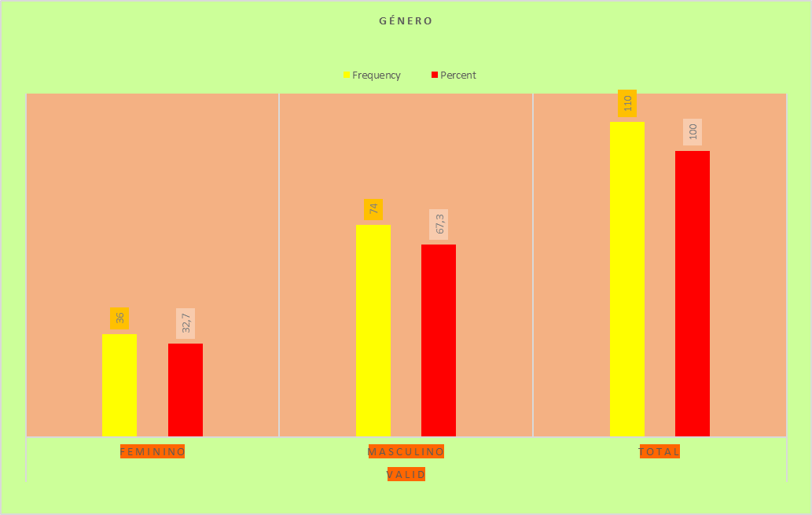
Gráfico 1: comparativo de atendimento e sexo pesquisados.
A partir do gráfico pode-se observar que do inquérito realizado, a grande maioria representa o sexo masculino correspondendo a 67% e a classe feminina soma um total de 33%. O que nos apraz afirmar que na época que se realizou o inquérito, o supermercado foi mais frequentado pelos homens do que as mulheres.

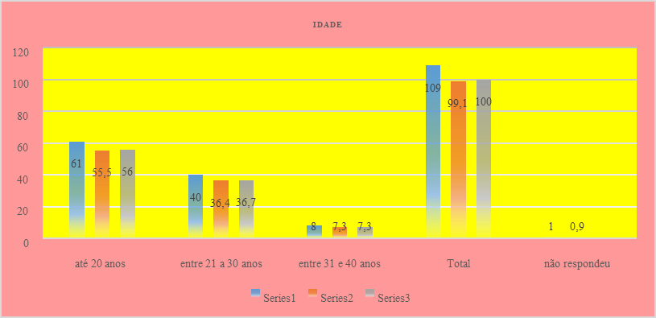
Gráfico 2 - Idade
Fonte: Resultados de Pesquisa
A este item, verifica-se que 56% dos inquiridos, corresponde a idade de até 20 anos; seguindo-se 36,7%, correspondendo as idades entre 31 e 30 anos; Ora, se somando 56 mais 36,7 obtemos 92,7%, isto mostra que a maioria dos clientes inquiridos são jovens. Os clientes entre 31 e 40 anos representam apenas 7,3%.
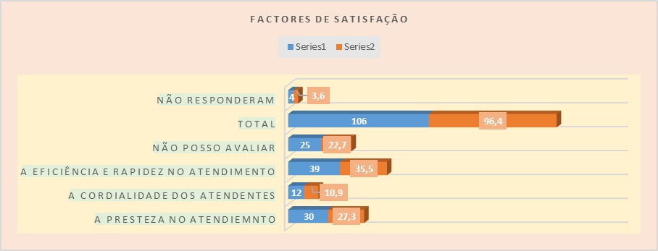
Gráfico 3–Fatores de satisfação
Fonte: Resultados de Pesquisa
Sobre os factores da satisfação, 27,3% dos clientes do Supermercado Shoprite, responderam que a sua satisfação consiste na presteza do atendimento. Todavia, destaca-se a eficiência e rapidez no atendimento dos clientes que representa 35,5%. Dos indecisos representa 22,7% e os que não poder corresponde a 3,6.
CONSIDERAÇÕES FINAIS
O trabalho é apresentado numa altura em que a competitividade no sector de supermercados naquele Município vem ganhando corpo. Destarte, medir a

satisfação dos clientes implica necessariamente a identificação de aspectos mais variados inerentes a eles em relação a Missão e Visão da empresa.
Assim, o nível de satisfação dos clientes inquiridos do Supermercado Shoprite, pode-se concluir que é satisfatória e sugerem aspectos que visem incrementar a sua satisfação, como sendo: o melhoramento do atendimento, a variedade e a inovação dos produtos, celeridade e cortês no atendimento, etc.
REFERÊNCIAS
Acquaviva Marcus Cláudio. Dicionário Acadêmico de Direito. Editora Brasileira. 5º Reimpresão 2019. Disponivel em: https://www.estantevirtual.com.br/livros/marcus-claudio-acquaviva/dicionario-academico-de-direito/1129391352
Cardozo Luana. Satisfação do cliente: saiba o que é e a sua importância. Novembro 2020. Disponivel em: https://www.zenvia.com/blog/satisfacao-do-cliente/
Gustavo Gomes. Como a satisfação do cliente impacta o sucesso do varejo?. 2022. Disponivel em: https://www.totvs.com/blog/omnicanalidade/satisfacao-do-cliente/
Ḧnkes, M. I. O.Marketing de relacionamento e os programas de fidelização de clientes em supermercados na Região Sul no do Brasil. 2021. 139 f. Dissertação (Mestrado em Administração)-Curso de Pós-Graduação em Administração, Universidade Regional de Blumenau. São Paulo. Brasil.
Kotler, P. & Armistrong, G. Princípios de marketing. 9.ª ed. Prentice-Hall, São Paulo. 2003. Brasil.

Kotler Philip e Lane Kelle K. Administração de Marketing. 2019. 5ª.Ed. Prentice-Hall, New Jersey. EE.UU.
Muguira Andres. Elementos que conformanlasatisfaccion al cliente. 2022. Diponivel em: https://www.questionpro.com/blog/es/elementos-de-la-satisfaccion-al-cliente/
Patel Neil. Satisfação do Cliente: O Que É e Como Fazer uma Pesquisa. 2022. Disponível em: https://neilpatel.com/br/blog/satisfacao-do-cliente/
Schermann Daniela. Satisfação do cliente: tutorial completo sobre o tema. 2018. Disponivel em: https://blog.opinionbox.com/satisfacao-do-cliente/

